本科毕业生评教指南
2011级在校本科生可以在该模块进行毕业生评教，从中选出自己认为最优秀的任课教师和最糟糕的任课教师，并对所学专业课程设置或教学安排提出宝贵意见和建议。

一、进入毕业生评教模块
1. 学生登陆公共数据库并进入教务系统后，点击“课程管理”。
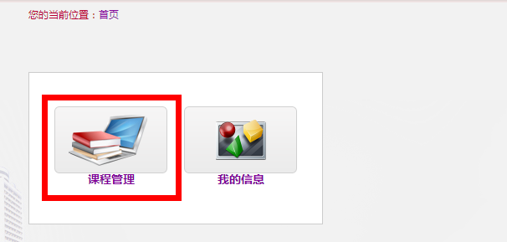
2. 找到“毕业生评教”模块后，点击进入
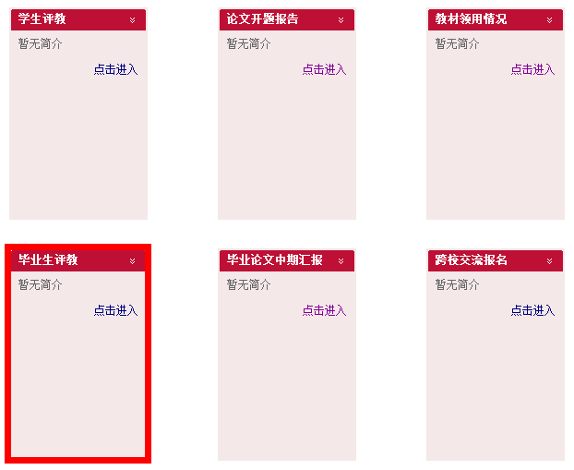

二、进行毕业生评教
1. 进入模块后，即可进行毕业生评教。勾选出自己认为最出色的任课教师(不超过5位)和填写选择的理由，并点击进入下一步。
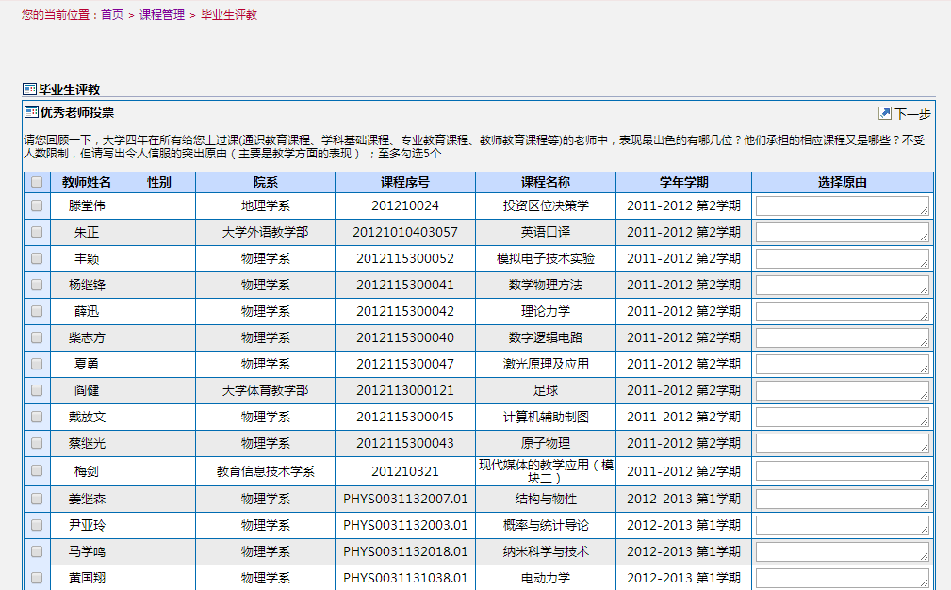
勾选至多5位最出色教师，并填写理由。
点击进入下一步
2.接下来勾选至多5位你觉得最糟糕的任课教师和填写选择理由，点击进入下一步。
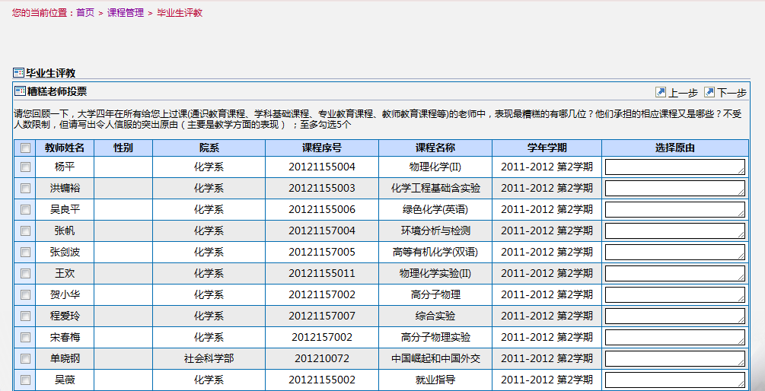
勾选至多5位最糟糕教师，并填写理由。
点击进入下一步
3.填写对所学专业课程设置或教学安排的意见和建议，最后点击“提交”完成毕业生评教。
